Оглавление

Введение 2

Полупроницаемая мембрана 4

Обратный осмос 4

Что же такое осмотическое давление? 5

Экспериментальное исследование 6

Осмос на кухне 6

Теория в трех предложениях 6

Опыт первый с лимоном 6

Опыт второй с картошкой. 6

Опыт третий с варкой яиц. 7

Кулинария – советы физика!! 8

Осмос в природе 8

Применение осмоса в аквариуме 9

Заключение 11

Список использованной литературы: 12

# Введение

**Актуальность работы:**

Почему срезанная ветка при погружении ее в воду оживает? Какие силы заставляют влагу проникать в растение и двигаться внутри него? Что удерживает воду в клетках и не даёт ей выходить наружу? Как правильно варить картофель и мясо?

Каким образом клетка растения оказывается проницаемой для воды только в одном направлении: снаружи - внутрь? Учёные очень давно пытались ответить на эти вопросы, но определённой ясности удалось добиться только в конце Х1Х века. Прошло ещё некоторое время, и в лабораториях сумели смоделировать (хотя и очень грубо) это таинственное природное явление. И это явление, при котором наблюдается **одностороннее проникновение растворителя через полупроницаемую мембрану, отделяющую раствор от чистого растворителя, называется *осмосом*.** Несомненно, что первым растворителем на земле явилась сама природа. Попробуй-ка с этим поспорить, если первую же свою травинку природа сумела напоить таким способом, который сегодня дал толчок возникновению нового метода опреснения. Что же это за таинственный метод, патент на который природа получила миллионы лет назад? Всё живое пользуется этим методом. И не мудрено — ведь без осмоса невозможно утолить жажду ни человеку, ни растению! Что значит хотеть пить?! Это значит, что клеткам нашего организма не хватает воды.

А уже в наши дни успехи исследования осмоса заставили работать клетки в самых разных областях науки и техники.

Слово **“осмос”** имеет греческое происхождение и означает толчок, давление. Уникальные свойства живых организмов, которые позволяют их клеткам избирательно поглощать и переносить различные вещества, стали предметом исследования многих учёных. Им удалось создать синтетические плёнки - так называемые **мембраны**, непроницаемые для одних веществ и “прозрачные” для других. После этого такие “совершенные фильтры” начали завоёвывать самые разные области науки и техники. С их помощью очищают газы и нефтепродукты, опресняют морскую воду, обрабатывают молоко и фруктовые соки, производят лекарства и витамины и делают ещё многое - многое другое. Интерес исследователей к данной теме продиктован актуальностью вынесенной в заглавие проблемы.

**Гипотеза:** Осмос, имеет большое значение для растительных и животных организмов, способствуя достаточному обводнению клеток и межклеточных структур, должен изучаться как явление в школьном курсе физики. В поварском деле осмос не так важен, как его рекламируют.

**Целью** настоящей работы было

1. Познакомиться с понятием осмотического давления;
2. Выяснить на опытах причины действия осмотического давления;
3. Познакомиться с проявлениями осмотического давления в быту, в кулинарии**.**
4. Изучить явление осмоса, смоделировать его и подтвердить на опытах гипотезу, что жизнь без осмоса невозможна, так как питательные вещества поступают в организм благодаря осмотическому давлению.

**Методы,** используемые в работе:

1) описательный метод,

2) метод наблюдения,

3) экспериментальный метод,

4) исследование литературы по теме.

**Объяснение осмоса**

Собрались однажды математики на охоту. Но прежде чем отправиться в путь, они решили все обсудить. Вопрос стоял перед ними нешуточный: как поймать льва? Было над чем голову поломать.

Долго думали математики. Но вот, наконец, самый молодой из них произнес нижеследующее:

“Поймать льва — это так просто! Известно, что есть пустыня. Известно, что в пустыне имеется лев. Предположим, что существует полупроницаемая мембрана, которая пропускает через себя всё, кроме льва. Натягиваем мембрану поперёк пустыни — льва сдаём в зоопарк”.

Шутка математиков оказалась для водоснабженцев делом серьезным. Вооружившись полупроницаемыми мембранами, они тоже устроили охоту. Но ловили они не львов, а... соли. Соли, которые находятся в воде.

Чем пресная вода отличается от соленой?

В солёной воде, кроме молекул воды, находятся еще соли. Поэтому молекул воды в стакане с пресной водой больше, чем в стакане с солёной - часть объема в солёной воде занимает соль.

Посмотрим через микроскоп на пылинку в капле пресной воды и мы увидим, что она не стоит на месте — её двигают молекулы воды, которые находятся в постоянном движении.

Если мы поставим между пресной и солёной водой полупроницаемую мембрану (искусственную или сделанную из морковки — всё равно), то молекулы воды будут ударяться в неё чаще со стороны пресной воды, поскольку там их больше, ведь молекул солей там нет, и всё место занимают молекулы пресной воды.

Давление со стороны пресной воды возрастёт, и молекулы воды начнут переходить из пресной воды в солёную. Получается осмос.

Осмос - (от греч. “толчок”, “давление”), односторонняя диффузия растворителя через полупроницаемую перегородку (мембрану), обусловленная стремлением системы к термодинамическому равновесию и выравниванию концентрации растворов по обе стороны мембраны. Характеризуется осмотическим давлением.

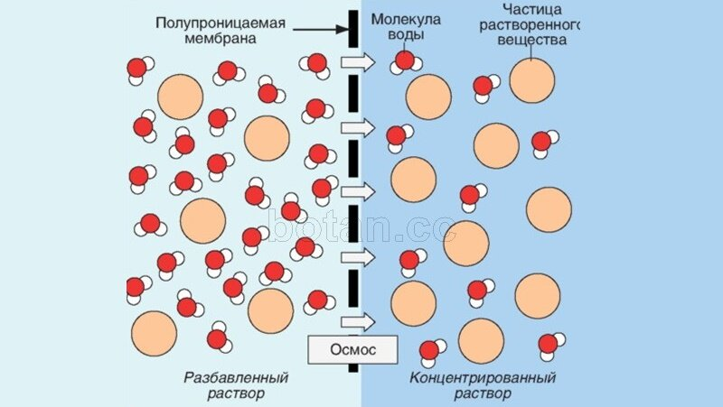

Впервые осмос наблюдал Ж.А. Нолле в 1748, однако исследование этого явления было начато спустя столетие. Французский физик-экспериментатор Ж.А.Нолле, занимаясь изучением кипения жидкостей, столкнулся с неизвестным до тех пор явлением. В одном из своих опытов он герметично закрыл стакан со спиртом плёнкой бычьего пузыря и погрузил его на дно большого сосуда с водой. Через несколько часов пузырь сильно раздулся - вода проникла в стакан и увеличила давление в нём. Нолле не прошёл мимо этого удивительного факта и объяснил его следующим образом: “Животный пузырь может быть более проницаем для воды, чем для спирта; в таком случае скорость прохождения воды окажется больше скорости прохождения спирта”.

Вспомним, что происходит при растворении какого-нибудь вещества в растворителе. Молекулы растворителя будут перемещаться через мембрану из менее концентрированного раствора в более концентрированный, вызывая в последнем повышение уровня жидкости. Другими словами можно сказать, что растворитель проникает в раствор под действием сил так называемого осмотического давления.

# Полупроницаемая мембрана

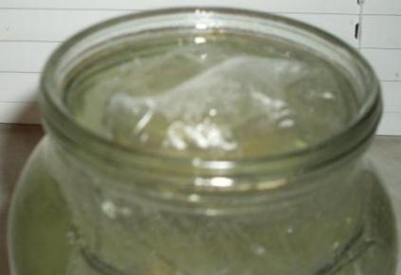Чтобы понять, что произошло, надо, прежде всего, уяснить себе, **что такое полупроницаемая мембрана**. Полупроницаемой мембраной называется плёнка, пропускающая молекулы растворителя и не пропускающая молекулы растворённого вещества. И целлофановая, и пергаментная пленки **пористы**, но поры в них настолько малы, что для **молекул сахара они непроницаемы**.

Мы можем повторить этот опыт с сиропом и чистой водой. Закрыть полный стакан с сиропом пленкой и опустить в чистую воду. По обе стороны нашей перегородки есть вода, но с той стороны, где находится раствор сахара, на каждый участок поверхности приходится меньше молекул воды. Поэтому **со стороны воды через мембрану проходит больше молекул**, и это приводит к тому, что объем жидкости в стакане увеличивается и, следовательно, **полупроницаемая пленка раздувается**. В природе все стремится к равновесию, в данном случае - к **выравниванию концентрации растворов**. И вскоре равновесие наступает: сколько молекул воды поступает в стакан с сиропом, столько же из него и выходит в наружный сосуд. Поэтому пузырь получается не слишком большим.

**Оболочка живых клеток - всегда полупроницаемая мембрана**. Она задерживает молекулы многих веществ, растворенных в воде, но воду пропускает. Поэтому каждая животная и растительная клетка - это **микроскопическая осмотическая система**, а осмотическое давление играет очень важную роль в жизнедеятельности организмов.

Природа за миллионы лет эволюции живых организмов выработала наиболее универсальный и совершенный метод разделения с использованием полупроницаемых мембран. Действительно, биологические мембраны обеспечивают направленный перенос необходимых организму веществ из внешней среды в клетку, и наоборот. Без мембран невозможны были бы дыхание, кроветворение, синтез белка, усвоение пищи, удаление отходов и другие процессы.

Учёные давно стремились познать и обратить на пользу человека замечательное свойство полупроницаемых мембран - пропускать одни вещества и задерживать другие.

# Обратный осмос

А что, если надавить на соленую воду так, чтобы она под давлением, превышающим осмотическое, двигалась в сторону пресной воды? Что тогда произойдет? Тогда получится “обратный осмос”, и из соленой воды через мембрану будет выжиматься пресная.

В случае, когда на раствор с большей концентрацией воздействует внешнее давление, превышающее осмотическое, молекулы растворителя начнут двигаться через полупроницаемую мембрану в обратном направлении, то есть из более концентрированного раствора в менее. Этот процесс называется “обратным осмосом”. По этому принципу и работают все мембраны обратного осмоса. В процессе обратного осмоса растворитель и растворённые в нём вещества разделяются на молекулярном уровне, при этом с одной стороны мембраны накапливается практически идеально чистый растворитель, а все загрязнения остаются по другую её сторону. Таким образом, обратный осмос обеспечивает гораздо более высокую степень очистки. На практике, мембрана не полностью задерживает растворённые в растворителе вещества. Они проникают через мембрану, но в ничтожно малых количествах.

Поэтому очищенный растворитель все-таки содержит незначительное количество растворённых веществ. Важно, что повышение давления на входе не приводит к росту содержания солей в растворителе после мембраны. Наоборот, большее давление растворителя не только увеличивает производительность мембраны, но и улучшает качество очистки. Другими словами, чем выше давление растворителя на мембране, тем больше чистого растворителя лучшего качества можно получить.

# Что же такое осмотическое давление?

Осмотическое давление это термодинамический параметр, характеризующий стремление раствора к понижению концентрации при соприкосновении с чистым растворителем вследствие встречной диффузии молекул растворённого вещества и растворителя. Если раствор отделен от чистого растворителя полупроницаемой мембраной, то возможна лишь односторонняя диффузия — осмотическое всасывание растворителя через мембрану в раствор. В этом случае осмотическое давление становится доступной для прямого измерения величиной, равной избыточному давлению, приложенному со стороны раствора при осмотическом равновесии

Осмотическое давление в клетках животных, растений, микроорганизмов и в биологических жидкостях зависит от концентрации веществ, растворённых в их жидких средах. Солевой состав биологических жидкостей и клеток, характерный для организмов каждого вида, поддерживается избирательной [проницаемостью биологических мембран](http://slovari.yandex.ru/dict/bse/article/00063/18500.htm) для разных солей и активным транспортом ионов. Относительное постоянство осмотического давления обеспечивается [водно-солевым обменом](http://slovari.yandex.ru/dict/bse/article/00014/25300.htm), т. е. всасыванием, распределением, потреблением и выделением воды и солей. Соли высасывают часть воды из этих крошечных злодеев – обезвоживают их, заставляя съеживаться, после чего они либо погибают, либо теряют активность.

Как удаётся раствору соли или сахара извлечь воду из объекта. Посредством осмоса.

Осмос практически единственный вид просачивания. Это проникновение через мембрану, которое происходит, когда по обе её стороны находится растворы разной концентрации. Мембрана должна быть полупроницаемой. Сквозь неё должны проникать только молекулы воды и никакие другие. Большинство тонких плоских мембран, разделяющих органы у растений и животных, как раз полупроницаемые.

В процессе осмоса происходит переход молекул воды из одного раствора в другой, но только в одном направлении. В определённом смысле мембрана служит для молекул воды улицей с односторонним движением. Направление движения зависит от относительной концентрации растворов. Вода будет направляться от раствора меньшей концентрации к раствору большей концентрации.

Создаётся впечатление, что осмос происходит за счёт какого-то особого рода давления, заставляющего воду двигаться сквозь мембрану со стороны раствора с меньшей концентрации к раствору с большей концентрацией. Учёные действительно ввели понятие осмотического давления, и они относятся к нему так же трепетно, как к давлению в газах.

# Экспериментальное исследование

## Осмос на кухне

Как выпитый глоток воды попадает в клетки нашего организма?

Отгадка, как и большинство научных открытий, будет базироваться на теории и научном эксперименте. Эксперимент ставится на кухне и включает в себя три опыта.

Все опыты посвящаются одному явлению природы — осмосу. Теоретические выкладки занимают три предложения.

## Теория в трех предложениях

Если два раствора разной концентрации разделить перегородкой, пропускающей молекулы воды, но задерживающей молекулы растворенного в ней вещества, то молекулы воды будут переходить в более концентрированный раствор, все больше и больше разбавляя его.

Так распорядилась природа. Люди назвали это явление — “осмос”.

Нами была проведена практическая работа, целью которой было доказательство существования осмотического давления. Я подтверждала свои гипотезы с помощью кулинарных опытов.

## Опыт первый с лимоном

Взяли лимон и порезали его на тонкие дольки. Если нож острый, то сока при этом почти не получится. Но посыплем лимонные дольки сахаром— и понаблюдаем: спустя некоторое время из долек, как по волшебству, потечет сок.

Конечно, это никакое не волшебство. Просто тут начал действовать осмос: сок потек из лимона наружу, как бы стремясь как можно сильнее разбавить образовавшийся на его поверхности концентрированный раствор сахара.

А если мама когда-нибудь солила капусту (и мы, конечно, при этом присутствовали!), то должны были заметить следующий факт: после того как нашинкованную капусту перетрут с солью, ее объем резко уменьшается, а сама капуста становится влажной. Мама говорит: капуста пустила сок. А мы теперь можем сказать: это осмос. Ведь неважно, какое растворимое в воде вещество находится снаружи: клетки — сахар или соль.

## Опыт второй с картошкой.

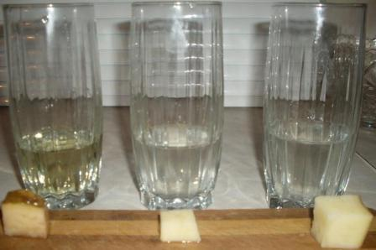

Мы вырезали из сырой картошки три одинаковых кубика и каждый из них опустили в банку с водой, но только в одной банке воду слегка подсолили, в другой растворили как можно больше соли, а в третью - ничего не добавляли.

Спустя час-два заметили, что кубики стали различаться: первый из них (тот, что был в слабо соленой воде) остался прежнего размера,

второй (он находился в сильно соленой воде) съежился и стал значительно меньше, а третий, наоборот, разбух.

Стало понятно, что и тут сработал осмос. Первый кубик находился в слабом соляном растворе — его концентрация была примерно равна концентрации солей в картофельном соке. Второй кубик окружал раствор большей концентрации, чем концентрация солей в его собственном соке, и в результате осмоса кубик начал обезвоживаться и уменьшаться в размерах. Ну, а кубик, оставленный в водопроводной воде? С ним произошла обратная история: концентрация солей в его соке была выше, чем в воде, и вода начала переходить в кубик. Вот он и “вырос”!

Силы осмоса работают только у сырого (живого) картофеля. Процесс варки убивает клетки картофеля, и его мембраны перестают быть полупроницаемыми. В этом легко убедиться, поставив такие же опыты на кружочках или кубиках варёного картофеля. Что же касается роли осмотических сил при варке картофеля, то она, по-видимому, невелика, т.к. высокая температура сразу убивает клетки картофеля, и осмос становится невозможным.

Физические явления, которые работают в процессе варки картофеля, – передача тепла путём теплопроводности, конвекции и излучения, а также распространение растворённых веществ путём диффузии под действием осмотического давления.

## Опыт третий сваркой яиц.

Многим известен популярный совет: треснувшее яйцо надо варить в солёной воле, чтобы его содержимое не вытекло во время варки. Мы попробовали воспользоваться этим советом, и, сделав в двух яйцах одинаковые отверстия с помощью сверла диаметром 1 мм, сварили одно из них в обыкновенной воде, а второе – в растворе поваренной соли (3 столовые ложки соли на 1 л, т.е. 0,5 моль/л). Оказалось, что совет правилен: при варке в солёной воде белок не вытекал из отверстия в скорлупе, а в обычной воде частично вытекал (см. яйцо на фото справа).

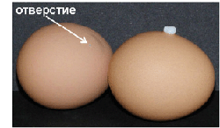

Вот как можно объяснить защитную функцию солевого раствора. Белок в яйце заключён в мешочек из мембраны, а снаружи окружён скорлупой, через которую могут проходить только газы. Через образовавшуюся трещину внутрь яйца проникает вода и начинает заполнять пространство между мешочком с белком и скорлупой. Мембрана мешочка полупроницаема, т.е. она пропускает только молекулы воды и никакие другие. Поэтому, поскольку концентрация молекул воды в обыкновенной воде больше, чем внутри белкового мешочка, вода сразу же устремляется внутрь мешочка. Он раздувается и лопается, а белок вытекает наружу. Это одно из проявлений осмотического давления.

Чтобы окончательно убедиться в существовании осмотического давления, возьмём три сырых яйца и положим их на ночь (12 ч) в уксус (5%-ный раствор уксусной кислоты). Уксус растворит скорлупу, состоящую из карбоната кальция (CaCO3), и вместо обычных яиц в стакане с уксусом окажутся три мешочка с белком и едва заметным желтком. Обратите внимание на то, что белковые мешочки занимают гораздо больший объём, чем яйца, из которых мы их «извлекли». Произошло это потому, что, как только в скорлупе образовались дырки, вода из раствора уксуса стала проникать через полупроницаемую мембрану белкового мешочка, и эти мешочки стали раздуваться. Если иглой аккуратно проколоть самый большой белковый мешочек, то вы увидите довольно сильную струю жидкости – проявление сил осмоса, накачавших ранее водой этот мешочек.

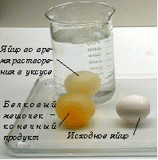

# Кулинария – советы физика!!

Диффузия и осмос - зачем нам это в кулинарии?

**Сохранение продуктов** - При засолке соль вытягивает воду с поверхности продукта (осмос) лишая патогенные организмы среды для жизнедеятельности и размножения.

**Концентрация вкуса** - При засолке продуктов из продукта уходит вода, делая вкус насыщеннее.

Если перед приготовлением рыбы ее посолить или выдержать в соленом растворе она станет более плотная и не развалится при жарке или отваривании

**Получение текстуры** - Для получения хрустящей корочки натереть поверхность мяса или кожу птицы солью. Соль уберет с поверхности лишнею влагу. Сухая поверхность способствует быстрому образованию на поверхности корочки и уменьшению испарения влаги при жарке, а также снижению интенсивности диффузионных процессов при варке.

**Сохранение сочности** - Перед приготовлением мяса или птицы, для компенсации потери влаги при термообработке, нужно выдержать мясо в слабом соляном (40 гр. соли на литр воды) растворе 4-6 часов.

**Получение или сохранение веществ** - При варке бульона или соуса нужно извлечь все вещества из ингредиентов (усилить диффузию), а при приготовлении гарнира или второго блюда сохранить (сократить диффузию).

**Идеальный суп** - бульон и суповой гарнир готовим отдельно.

Бульон - мясо и овощи закладываем в холодную воду. Овощи варим не более 1 часа, так как после того как из них извлекутся все ароматические вещества и бульон станет насыщенным, пойдет обратный процесс - овощи будут забирать из бульона вкус.

Гарнир и мясо для супа - овощи и мясо варим в небольшом количестве насыщенного бульона, сокращая диффузию веществ из них. Закладываем овощи и мясо в горячую жидкость, что бы не допустить потери влаги из продуктов.

После приготовления бульона и гарнира соединяем все вместе.

# Осмос в природе и жизни

Было подтверждено, что у клетки оболочка обладает свойствами полупроницаемой мембраны. Если поместить клетки в дистиллированную воду, происходит набухание, затем разрыв оболочек. В растворах с высокой концентрацией солей происходит сморщивание клеток из-за потери воды. Это явление используется при консервировании пищевых продуктов путём добавления больших количеств соли или сахара. Микроорганизмы при этом становятся не жизнедеятельными. Для роста и развития растительных организмов имеет большое значение соотношение между осмотическими давлениями почвенного раствора и клеточного сока. Растение может нормально развиваться лишь тогда, когда осмотическое давление клеточного сока меньше осмотического давления почвенного раствора.

Полезно отметить, что осмотическое давление - главная сила, обеспечивающая движение воды в растениях и её подъём от корней до вершины. Клетки листьев, теряя воду, осмотически всасывают её из клеток стебля, а последние из клеток корня, берущих воду из почвы. Высокоорганизованные животные и человек отличаются постоянным осмотическим давлением крови. Нарушение её губительно. Понижение осмотического давления при введении больших количеств воды или в результате потери солей вызывает рвоту, судороги и т.п. вплоть до гибели. (Например при отравлении у человека наблюдается рвота и диарея, что приводит к обезвоживанию организма.)

Повышение осмотического давления введением больших количеств солей приводит к перераспределению воды. Она скапливается в тех тканях, где откладывается избыток солей, - возникают отёки.

С явлением осмоса мы часто сталкиваемся под водой. Если нырнуть в речную воду и открыть глаза, то под веками быстро возникает чувство рези. Внутри глазных клеток концентрация растворённых веществ значительно выше, чем в пресной воде, и вода начинает проникать внутрь клеток, болезненно растягивая их. Когда мы раскрываем глаза в солёной морской воде, то, как ни странно на первый взгляд, таких болевых ощущений не испытываем, поскольку концентрации соли в морской воде и клетках ткани довольно близки. Осмотическое давление в этом случае себя не проявляет, и этому можно только радоваться.

Грустное зрелище чахлых растений, поникших листьев, засыхающих деревьев в немалой степени обязано своим происхождением отсутствию осмотического давления внутри клеток погибающих растений. Если по каким-либо причинам молекулярный насос клеточных оболочек перестаёт перекачивать воду внутрь клеток, чтобы поддержать осмотическое давление жидкости на достаточном уровне, то клетки уменьшаются в размерах и гибнут.

# Применение осмоса в аквариуме

Любой владелец домашнего водоема знает, что самочувствие населения аквариума сильно зависит от качества воды. Для того чтобы создать в домашнем водоеме благоприятную среду обитания, потребуются системы очистки и циркуляции воды. Их использование будет положительно влиять на продолжительность жизни питомцев. Рассмотрим одну из самых передовых – систему обратного осмоса.

Что это такое?

Процедура фильтрации жидкости, когда влага проходит через особую диафрагму, задерживающую почти 90% всех ненужных и вредных примесей, называется обратным осмосом. Через мембрану проходит исключительно вода, все остальные примеси задерживаются на ней. Это обязательно нужно учесть и все полезные вещества и минералы добавлять самостоятельно. Имеются различные виды систем фильтрации воды методом обратного осмоса.

**Принцип работы**

Для получения осмосной воды система фильтрации подключается к водопроводной сети и из нее получает жидкость для очистки, а все ненужное и вредное отправляется в канализацию. Для защиты от выхода из строя важнейшего элемента изделия – мембраны, следует обратить внимание на этап предочистки. В этом процессе может применяться до 3 различных фильтров, назначение которых – подготовка водного раствора перед работой диафрагмы.

Изначально вода очищается механическим фильтром, который удаляет разнообразные вещества, такие как песок, глина и другие примеси. Потом она направляется в угольный фильтр, с его помощью устраняются тяжелые металлы, хлор и другие химические вещества. **Важное значение имеет качество угольного фильтра, главным заданием которого является очистка воды от всевозможных химических соединений.**

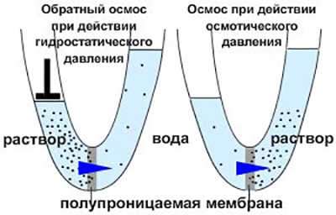

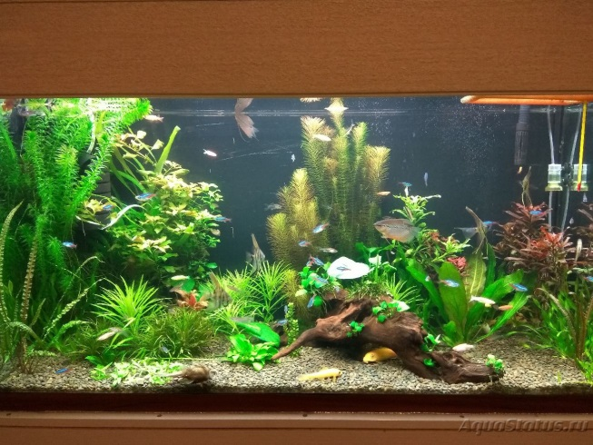И на завершающем этапе влага попадает в фильтр тонкой очистки, который очищает от мельчайших механических примесей. После выполнения этих процедур вода из фильтра попадает на диафрагму, проводящую окончательную очистку. В процессе обратного осмоса получается чистейшая, почти дистиллированная жидкость, которую можно применять только в ограниченных количествах.

Чтобы исправить этот недостаток, **нужно провести обогащения воды минералами.**

Это необходимо для того, чтобы предотвратить процессы увядания растений в аквариуме и болезни рыб.

**Применение осмоса в промышленности.**

В Норвегии прошла торжественная церемония открытия первой в мире экспериментальной энергоустановки, работающей на осмотическом давлении.

Понимая, что запасы ископаемых энергоресурсов ограничены, а использование ядерных технологий связано со значительным риском и упирается в проблему 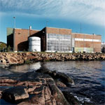захоронения радиоактивных отходов, люди все активнее пытаются поставить себе на службу альтернативные источники энергии. Инженеры продолжают изыскивать все новые и новые альтернативные энергоресурсы - или возвращаются к старым идеям, некогда признанным бесперспективными и потому отвергнутым, а теперь снова сулящим успех. Именно к таким проектам относится и пилотная установка, запущенная в Норвегии. В ее основу положена технология, позволяющая добывать энергию за счет давления, которое возникает при слиянии пресной и соленой воды там, где река впадает в море.

Суть работы осмотической электростанции сводится к следующему. Камеру, разделенную полупроницаемой мембраной, с одной стороны наполняет соленая морская вода, с другой – пресная. Стремясь к равновесию, соленая вода затягивает пресную в свой резервуар. При этом соленая вода, в свою очередь, не может проникнуть в резервуар с пресной водой, так как мембрана-разделитель пропускает только молекулы воды. В результате в резервуаре с морской водой возникает избыточное давление, которое и является осмотическим. Это давление приводит в действие гидротурбину, вращающую электрогенератор, который вырабатывает электричество.

Такой способ получения энергии отличается высокой степенью экологичности, так как работа станции не сопровождается выбросами парниковых газов, и в процессе используются лишь возобновляемые ресурсы - речная и морская вода.

# Заключение

В основе работы лежал экспериментальный метод исследования, который позволил доказать выдвинутую в начале работы гипотезу.

В ходе исследования осмоса, используя знания теоретического материала, связанные с изучением проблемы, вынесенной в заглавии работы, в результате практических опытов нами было установлено: осмос имеет большое значение для растительных и животных организмов, способствуя достаточному обводнению клеток и межклеточных структур, осмотическое давление зависит от концентрации растворённого вещества. Наличие воды необходимо для нормального течения различных процессов. Поэтому данная тема актуальна для любого жителя Земли.

Осмос в кулинарии так же имеет большое значение, но при варке продуктов осмос бессилен…

# Список использованной литературы:

1. «Все обо всем» Популярная энциклопедия для детей Москва 1998Филологическое общество «Слово»

2. Журналы «Наука и жизнь»

3. Химическая энциклопедия. Том 1. Редактор И.Л.Кнунянц. Москва, 1988 год.

4. В.А.Крицман, В.В.Станцо. Энциклопедический словарь юного химика. М., “ Педагогика“, 1982 год.

5. БАЙПАС – интернет журнал для техников и сочувствующих.

6. <https://fiz.1sept.ru/>

7. [https://zen.yandex.ru/](https://zen.yandex.ru/media/id/5a3f46a9f4a0ddc3c3040e20/7-kak-svarit-idealnyi-sup-diffuziia-i-osmos-5a66efee57906a1753cce8d2)

8.[https://kidschemistry.ru/](https://kidschemistry.ru/opyt-s-osmosom-i-diffuziej-v-domashnix-usloviyax.html)

9. <https://vuzlit.ru/760485/diffuziya_osmos>